**Les Enjeux de la Formation**

**LES ENJEUX DES FORMATIONS  
AUX PERMIS DE CONDUIRE**

**ENJEUX & OBJECTIFS**

L’obtention du permis de conduire est devenue un outil social indispensable pour une très grande partie des jeunes de notre société.  
Au-delà du plaisir de conduire, l’utilisation d’un véhicule est souvent indispensable pour les études, le travail ou les loisirs.

*ROULER EN SECURITE EST DONC UNE NECESSITE POUR TOUS QUELQUE SOIT LE VEHICULE UTILISE.*

L’objectif principal de l’équipe pédagogique de Noyon Conduite est d’amener tout élève vers la réussite, en transmettant à chacun la maitrise des compétences en termes de  
SAVOIR : LES CONNAISSSANCES SAVOIR-FAIRE : LES ACTIONS, LA PRATIQUE SAVOIR-ETRE : QUI ON EST ( ATTITUDE ET COMPORTEMENT)   
Apprendre à conduire est une démarche éducative exigeante devant être prise au sérieux et avec assiduité.

**COMMENT SONT EVALUES VOS PROGRES ?**

A l’aide de grilles de progression et de votre livret de conduite qui permettent de valider vos acquis !  
L’enseignant évalue vos savoirs comportementaux technique et environnementaux tout au long de votre apprentissage.  
Des évaluations, pendant votre parcours vous permette également de mesurer vos progrès et ainsi de vous présenter aux épreuves du permis de conduire, lorsque l’ensemble des compétences requises seront validées et qu’un examen blanc sera effectué.

**TOUT SAVOIR SUR L’EXAMEN THÉORIQUE  
DU PERMIS DE CONDUIRE**

L’épreuve théorique (ou « code ») est obligatoire pour pouvoir se présenter à l’épreuve pratique. Quelle que soit la catégorie de permis visée, cette épreuve est obligatoire.

Déroulement :  
L’épreuve du Code de la route a été privatisée. Désormais, l’épreuve ne se passe plus en Préfecture avec un inspecteur mais chez l’un des opérateurs privés qui ont l’agrément pour faire passer l’examen. L’examen coûte 30€, dure environ 30 minutes, avec 40 questions dont 4 vidéos, L’épreuve se passe sur tablette ou ordinateur individuel.  
Pour s’inscrire à l’examen, il suffit d’avoir un numéro NEPH valide, qui vous est fourni lors de l’enregistrement de votre dossier sur l’ANTS.  
Obtention du « code »  
Les candidats sont reçus à l’examen à partir de 35 bonnes réponses sur 40 questions.

**CRITERES D’EVALUATION**

Validité :  
La réussite au « code » est valable pendant cinq ans et permet de se présenter au maximum cinq fois aux épreuves pratiques.  
Un candidat déjà titulaire d’une catégorie du permis de conduire est dispensé de se présenter à cette épreuve pendant cinq ans à  
compter de la date de réussite à l’épreuve en circulation, toujours dans la limite de cinq présentations aux épreuves pratiques.

Des règles à connaître tout au long de la vie :  
La connaissance des règles de sécurité est une condition nécessaire pour votre sécurité mais aussi celle des autres usagers de la route. Le Code de la route doit être connu non seulement pour l’examen mais également être retenu et appliqué tout au long de la vie du conducteur, c’est l’assurance d’une meilleure sécurité pour tous sur les routes. La routine de la conduite, le temps écoulé depuis la formation au permis, mais également des modifications du Code de la route peuvent contribuer à oublier ou méconnaître certaines règles.  
Chacun est encouragé à se former tout au long de sa vie pour rester un conducteur exemplaire

**TOUT SAVOIR SUR L’EXAMEN PRATIQUE DU PERMIS DE CONDUIRE**

L’épreuve pratique de l’examen du permis de conduire est évaluée par un expert : l’inspecteur du permis de conduire et  
de la sécurité routière.

L’évaluation réalisée par l’expert est basée sur des textes réglementaires et instructions précises qui en fixent les modalités. L’épreuve dure 32 minutes, Cette évaluation consiste en un bilan des compétences nécessaires et fondamentales devant être acquises pour une conduite en sécurité, car la conduite est un acte difficile qui engage une responsabilité forte.

L’expert s’attache à valoriser vos acquis comportementaux plutôt que vos faiblesses. Il réalise ainsi un inventaire des points positifs et des points négatifs restitués par rapport à une compétence donnée. Un échange entre l’expert et vous peut s’instaurer au cours de l’épreuve.  
A l’issue de l’épreuve, l’expert retranscrit de façon formelle ce bilan de compétences dans une grille d’évaluation.  
Votre école de conduite vous accompagne à l’examen et l’enseignant de la conduite est présent à l’arrière du véhicule.

**CRITERES D’EVALUATION**

Réaliser un parcours empruntant des voies à caractère urbain, routier et/ou autoroutier.

* Suivre un itinéraire ou vous rendre vers une destination préalablement établie, en vous guidant de manière autonome, pendant une  
  durée globale d’environ cinq minutes.
* Réaliser 2 manœuvres.
* Procéder à la vérification d’un élément technique à l’intérieur ou à l’extérieur du véhicule et répondre à une question en lien avec la sécurité routière et à une question portant sur les notions élémentaires de premiers secours.
* Appliquer les règles du code de la route, notamment les limitations de vitesse s’appliquant aux élèves conducteurs.
* Adapter votre conduite dans un souci d’économie de carburant et de limitation de rejet de gaz à effet de serre.
* Faire preuve de courtoisie envers les autres usagers, et notamment les plus vulnérables.

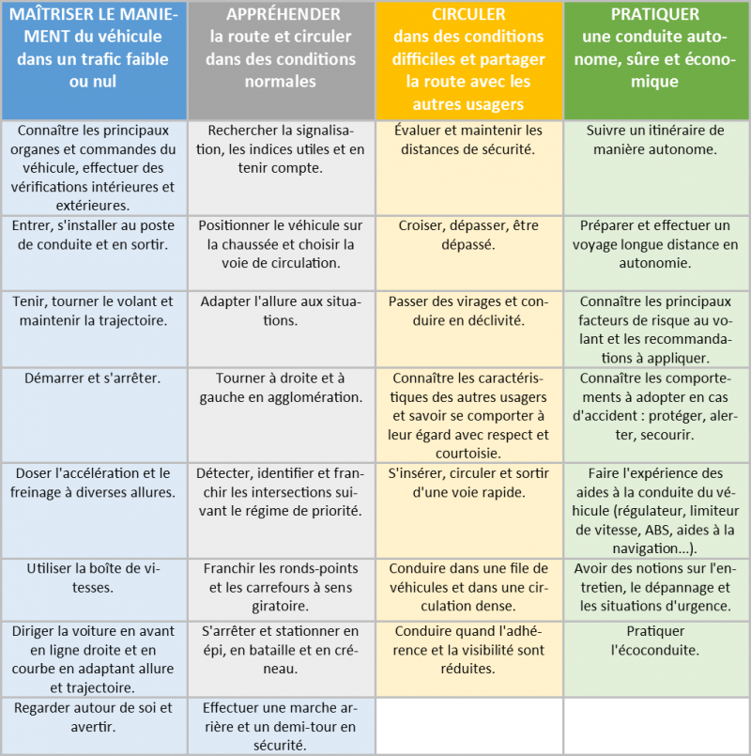PROGRAMME DE FORMATION